ГУАП
КАФЕДРА № 43
ОТЧЕТ
ЗАЩИЩЕН С ОЦЕНКОЙ
ПРЕПОДАВАТЕЛЬ
старший преподаватель |  |  |  | Е.О. Шумова
должность, уч. степень, звание |  | подпись, дата |  | инициалы, фамилия

ОТЧЕТ О ЛАБОРАТОРНОЙ РАБОТЕ №5

«Использование контейнерных классов в среде Qt Creator»

по курсу: ОБЪЕКТНО-ОРИЕНТИРОВАННОЕ ПРОГРАММИРОВАНИЕ
РАБОТУ ВЫПОЛНИЛ
СТУДЕНТ ГР. № | 4236 |  |  |  | Н. Борщ
 |  |  | подпись, дата |  | инициалы, фамилия

Санкт-Петербург 2024

Вид исходной формы
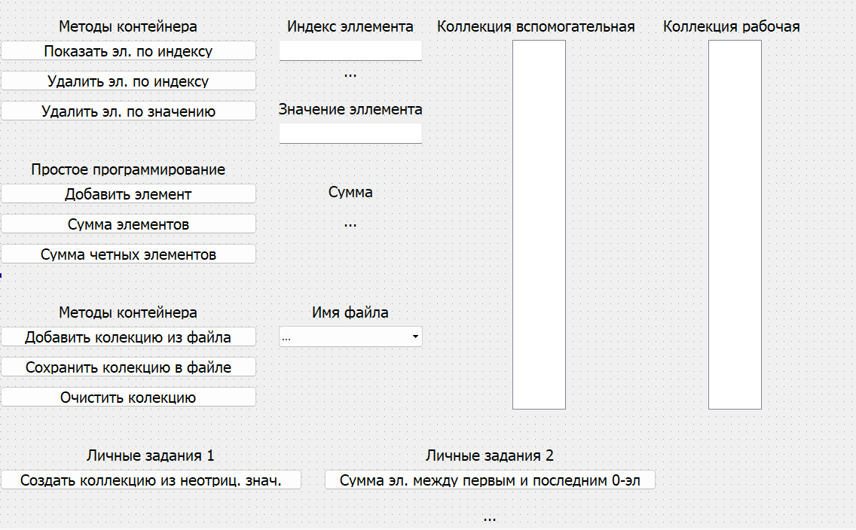

Виджеты pushButton_view_el_by_index, pushButton_delet_el_by_index, pushButton_delet_el_by_value, pushButton_add_el, pushButton_sum_el, pushButton_sum_even_numbers, pushButton_add_collection, pushButton_save_collection_in_file, pushButton_clear_collection, pushButton_neotric_znach, pushButton_sum нужны для того, что бы работать по их названию с элементами коллекции. Виджеты lineEdit_value_el, lineEdit_index_el, lineEdit_value_a, lineEdit_value_b нужны для ввода пользователем значения. Виджеты listWidget_converted и listWidget_original нужны для показа коллекции. Виджет comboBox_file нужне для выбора пользователя файла.

Код .cpp

#include "mainwindow.h"
#include "ui_mainwindow.h"
#include <QListWidgetItem>
#include <QFile>
#include <QTextStream>
#include <QDebug>

MainWindow::MainWindow(QWidget *parent) :
QMainWindow(parent),
ui(new Ui::MainWindow)
{
ui->setupUi(this);

// Создаем экземпляр CollectionManager и передаем ему указатели на QListWidget и на сам MainWindow
collectionManager = new CollectionManager(ui->listWidget_original, ui->listWidget_converted, this);

// Соединяем сигнал нажатия кнопки с соответствующими слотами
connect(ui->pushButton_add_el, &QPushButton::clicked, this, &MainWindow::onAddElementButtonClicked);
connect(ui->pushButton_sum_el, &QPushButton::clicked, this, &MainWindow::onSumElementButtonClicked);
connect(ui->pushButton_sum_even_numbers, &QPushButton::clicked, this, &MainWindow::onSumEvenNumbersButtonClicked);
connect(ui->pushButton_view_el_by_index, &QPushButton::clicked, this, &MainWindow::onViewElementByIndexButtonClicked);
connect(ui->pushButton_delet_el_by_index, &QPushButton::clicked, this, &MainWindow::onDeleteElementByIndexButtonClicked);
connect(ui->pushButton_delet_el_by_value, &QPushButton::clicked, this, &MainWindow::onDeleteElementByValueButtonClicked);
connect(ui->pushButton_clear_collection, &QPushButton::clicked, this, &MainWindow::onClearCollectionButtonClicked);
connect(ui->pushButton_add_collection, &QPushButton::clicked, this, &MainWindow::onAddCollectionButtonClicked);
connect(ui->pushButton_save_collection_in_file, &QPushButton::clicked, this, &MainWindow::onSaveCollectionButtonClicked);
connect(ui->pushButton_neotric_znach, &QPushButton::clicked, this, &MainWindow::onPushButtonNeotricZnachClicked);
connect(ui->pushButton_sum, &QPushButton::clicked, this, &MainWindow::on_pushButton_sum_clicked);
}

MainWindow::~MainWindow()
{
delete ui;
delete collectionManager;
}

void MainWindow::onAddElementButtonClicked()
{
ui->label_value_show_el->setText("...");
ui->label_befor_sum->setText("...");
ui->labelmetod_sum->setText("...");
// Получаем текст из lineEdit_value_el
QString elementText = ui->lineEdit_value_el->text();

// Проверяем, что текст не пустой
if (!elementText.isEmpty())
{
// Используем метод addElement из CollectionManager
collectionManager->addElement(elementText);

// Очищаем lineEdit после добавления элемента, если нужно
ui->lineEdit_value_el->clear();
}
}

void MainWindow::onSumElementButtonClicked()
{
// Вызываем метод calculateSum из CollectionManager
int sum = collectionManager->calculateSum();

// Выводим сумму в label_befor_sum
ui->label_befor_sum->setText("Сумма: " + QString::number(sum));
}

void MainWindow::onSumEvenNumbersButtonClicked()
{
// Вызываем метод calculateSumEvenNumbers из CollectionManager
int sumEven = collectionManager->calculateSumEvenNumbers();

// Выводим сумму четных чисел в label_befor_sum
ui->label_befor_sum->setText("Сумма четных: " + QString::number(sumEven));
}

void MainWindow::moveItemToOriginal(QListWidgetItem *item)
{
ui->label_value_show_el->setText("...");
ui->label_befor_sum->setText("...");
ui->labelmetod_sum->setText("...");
if (item)
{
// Удаляем элемент из listWidget_converted
ui->listWidget_converted->takeItem(ui->listWidget_converted->row(item));

// Добавляем элемент в listWidget_original
ui->listWidget_original->addItem(item);
}
}

void MainWindow::moveItemsToOriginal()
{
ui->label_value_show_el->setText("...");
ui->label_befor_sum->setText("...");
ui->labelmetod_sum->setText("...");
// Очищаем listWidget_original перед копированием
ui->listWidget_original->clear();

// Копируем все элементы из listWidget_converted в listWidget_original
for (int i = 0; i < ui->listWidget_converted->count(); ++i)
{
QListWidgetItem *item = ui->listWidget_converted->item(i);
if (item)
{
// Создаем копию элемента
QListWidgetItem *copyItem = new QListWidgetItem(*item);

// Добавляем копию элемента в listWidget_original
ui->listWidget_original->addItem(copyItem);
}
}
}

// Определение методов CollectionManager

MainWindow::CollectionManager::CollectionManager(QListWidget *listWidgetOriginal, QListWidget *listWidgetConverted, MainWindow *mainWindow)
: listWidgetOriginal(listWidgetOriginal), listWidgetConverted(listWidgetConverted), mainWindow(mainWindow)
{

}

void MainWindow::CollectionManager::addElement(const QString &elementText)
{
if (listWidgetConverted)
{
// Перемещаем все элементы из QListWidget_converted в QListWidget_original
mainWindow->moveItemsToOriginal();
// Создаем новый элемент для QListWidget
QListWidgetItem *newItem = new QListWidgetItem(elementText);

// Добавляем элемент в QListWidget_converted
listWidgetConverted->addItem(newItem);
}
}

int MainWindow::CollectionManager::calculateSum()
{
int sum = 0;
for (int i = 0; i < listWidgetConverted->count(); ++i)
{
QListWidgetItem *item = listWidgetConverted->item(i);
if (item)
{
// Парсим текст элемента в число и добавляем к сумме
bool ok;
int value = item->text().toInt(&ok);
if (ok)
{
sum += value;
}
}
}
return sum;
}

int MainWindow::CollectionManager::calculateSumEvenNumbers()
{
int sumEven = 0;
for (int i = 0; i < listWidgetConverted->count(); ++i)
{
QListWidgetItem *item = listWidgetConverted->item(i);
if (item)
{
// Парсим текст элемента в число
bool ok;
int value = item->text().toInt(&ok);
if (ok)
{
// Проверяем, является ли число четным, и добавляем к сумме
if (value % 2 == 0)
{
sumEven += value;
}
}
}
}
return sumEven;
}

void MainWindow::onViewElementByIndexButtonClicked()
{
// Получаем индекс из lineEdit_index_el
int index = ui->lineEdit_index_el->text().toInt();

// Проверяем, что индекс в допустимом диапазоне
if (index >= 0 && index < ui->listWidget_converted->count())
{
// Получаем элемент по индексу
QListWidgetItem *item = ui->listWidget_converted->item(index);

// Проверяем, что элемент существует
if (item)
{
// Отображаем значение элемента в label_value_show_el
ui->label_value_show_el->setText(item->text());
}
else
{
// Если элемент не существует, очищаем label_value_show_el
ui->label_value_show_el->clear();
}
}
else
{
// Если индекс не в допустимом диапазоне, очищаем label_value_show_el
ui->label_value_show_el->clear();
}
}

void MainWindow::onDeleteElementByIndexButtonClicked()
{
// Получаем индекс из lineEdit_index_el
int index = ui->lineEdit_index_el->text().toInt();

// Проверяем, что индекс в допустимом диапазоне
if (index >= 0 && index < ui->listWidget_converted->count())
{
// Копируем элементы из listWidget_converted в listWidget_original
moveItemsToOriginal();

// Удаляем элемент из listWidget_converted
delete ui->listWidget_converted->takeItem(index);
}
}

void MainWindow::onDeleteElementByValueButtonClicked()
{
// Получаем текст из lineEdit_value_el
QString elementText = ui->lineEdit_value_el->text();

// Поиск элемента с заданным текстом в listWidget_converted
QList<QListWidgetItem *> items = ui->listWidget_converted->findItems(elementText, Qt::MatchExactly);

// Проверяем, что найден хотя бы один элемент
if (!items.isEmpty())
{
// Копируем элементы из listWidget_converted в listWidget_original
moveItemsToOriginal();

// Удаляем найденные элементы из listWidget_converted
for (QListWidgetItem *item : items)
{
delete ui->listWidget_converted->takeItem(ui->listWidget_converted->row(item));
}
}
}

void MainWindow::onClearCollectionButtonClicked()
{
// Копируем все элементы из listWidget_converted в listWidget_original
moveItemsToOriginal();

// Очищаем listWidget_converted
ui->listWidget_converted->clear();
}

void MainWindow::onAddCollectionButtonClicked()
{
// Получаем выбор пользователя из выпадающего списка
QString selectedFile = ui->comboBox_file->currentText();

// Проверяем, что файл выбран и это main.txt или main.csv
if (!selectedFile.isEmpty() && (selectedFile == "main.txt" || selectedFile == "main.csv" || selectedFile == "main.json" || selectedFile == "main.xml"))
{
// Открываем файл для чтения
QFile file(selectedFile);
if (file.open(QIODevice::ReadOnly | QIODevice::Text))
{
// Читаем данные из файла
QTextStream in(&file);
while (!in.atEnd())
{
QString line = in.readLine();
// Используем метод addElement из CollectionManager
collectionManager->addElement(line);
ui->listWidget_original->clear();
}

// Закрываем файл после чтения
file.close();
}
else
{
// В случае ошибки открытия файла вы можете обработать ошибку
qDebug() << "Error opening file: " << file.errorString();
}
}
else
{
// Если файл не выбран или это не main.txt или main.csv, вы можете предпринять соответствующие действия
qDebug() << "Invalid file selected";
}
}

void MainWindow::onSaveCollectionButtonClicked()
{
// Получаем выбор пользователя из выпадающего списка
QString selectedFile = ui->comboBox_file->currentText();

// Проверяем, что файл выбран и это main.txt или main.csv или другие поддерживаемые форматы
if (!selectedFile.isEmpty() && (selectedFile == "main.txt" || selectedFile == "main.csv" || selectedFile == "main.json" || selectedFile == "main.xml"))
{
// Открываем файл для записи
QFile file(selectedFile);
if (file.open(QIODevice::WriteOnly | QIODevice::Text))
{
// Создаем поток для записи в файл
QTextStream out(&file);

// Получаем количество элементов в listWidget_converted
int itemCount = ui->listWidget_converted->count();

// Записываем каждый элемент в файл
for (int i = 0; i < itemCount; ++i)
{
QListWidgetItem *item = ui->listWidget_converted->item(i);
if (item)
{
// Записываем текст элемента в файл
out << item->text() << "\n";
}
}

// Закрываем файл после записи
file.close();
}
else
{
// В случае ошибки открытия файла для записи
qDebug() << "Error opening file for writing: " << file.errorString();
}
}
else
{
// Если файл не выбран
qDebug() << "Invalid file selected";
}
}

void MainWindow::onPushButtonNeotricZnachClicked()
{
// Создаем новую последовательность для неотрицательных элементов
QList<QListWidgetItem *> nonNegativeItems;
for (int i = 0; i < ui->listWidget_converted->count(); ++i)
{
QListWidgetItem *item = ui->listWidget_converted->item(i);
if (item)
{
// Парсим текст элемента в число
bool ok;
int value = item->text().toInt(&ok);
if (ok && value >= 0)
{
// Добавляем элемент в новую последовательность, если он неотрицательный
nonNegativeItems.append(item);
}
}
}

// Очищаем listWidget_original перед копированием
ui->listWidget_original->clear();

// Копируем все элементы из nonNegativeItems в listWidget_original
for (QListWidgetItem *item : nonNegativeItems)
{
// Создаем копию элемента
QListWidgetItem *copyItem = new QListWidgetItem(*item);

// Добавляем копию элемента в listWidget_original
ui->listWidget_original->addItem(copyItem);
}
}

void MainWindow::on_pushButton_sum_clicked()
{
// Находим индексы первого и последнего нулевых элементов
int firstZeroIndex = -1;
int lastZeroIndex = -1;

// Итерируемся по элементам в listWidget_converted
for (int i = 0; i < ui->listWidget_converted->count(); ++i)
{
QListWidgetItem *item = ui->listWidget_converted->item(i);

if (item)
{
if (item->text().toInt() == 0)
{
if (firstZeroIndex == -1)
firstZeroIndex = i;
lastZeroIndex = i;
}
}
}

// Проверяем, что нашли хотя бы один нулевой элемент
if (firstZeroIndex != -1 && lastZeroIndex != -1)
{
// Вычисляем сумму элементов между первым и последним нулевыми элементами
int sum = 0;
for (int i = firstZeroIndex + 1; i < lastZeroIndex; ++i)
{
QListWidgetItem *item = ui->listWidget_converted->item(i);
if (item)
{
sum += item->text().toInt();
}
}

// Выводим результат
ui->labelmetod_sum->setText("Сумма: " + QString::number(sum));
}
else
{
// Если ни одного нулевого элемента не найдено
ui->labelmetod_sum->setText("Не найдено последовательности с нулями");
}
}

Код .h

#ifndef MAINWINDOW_H
#define MAINWINDOW_H

#include <QMainWindow>
#include <QListWidget>
#include <QString>

namespace Ui {
class MainWindow;
}

class MainWindow : public QMainWindow
{
Q_OBJECT

public:
explicit MainWindow(QWidget *parent = 0);
~MainWindow();

private slots:
void onAddElementButtonClicked();
void onSumElementButtonClicked();
void onSumEvenNumbersButtonClicked();
void moveItemToOriginal(QListWidgetItem *item);
void moveItemsToOriginal();
void onViewElementByIndexButtonClicked();
void onDeleteElementByIndexButtonClicked();
void onDeleteElementByValueButtonClicked();
void onClearCollectionButtonClicked();
void onAddCollectionButtonClicked();
void onSaveCollectionButtonClicked();
void onPushButtonNeotricZnachClicked();
void on_pushButton_sum_clicked();

private:
Ui::MainWindow *ui;

class CollectionManager
{
public:
CollectionManager(QListWidget *listWidgetOriginal, QListWidget *listWidgetConverted, MainWindow *mainWindow);
void addElement(const QString &elementText);
int calculateSum();
int calculateSumEvenNumbers();

private:
QListWidget *listWidgetOriginal;
QListWidget *listWidgetConverted;
MainWindow *mainWindow;
};

CollectionManager *collectionManager;
};

#endif // MAINWINDOW_H

Результаты работы программы
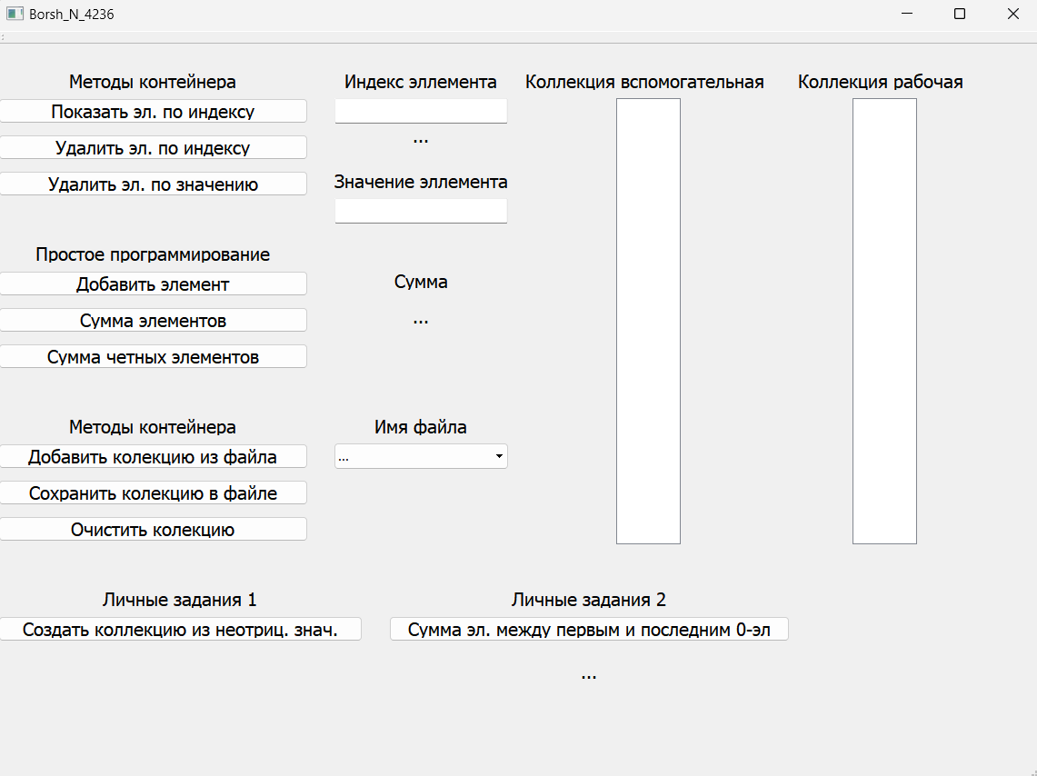
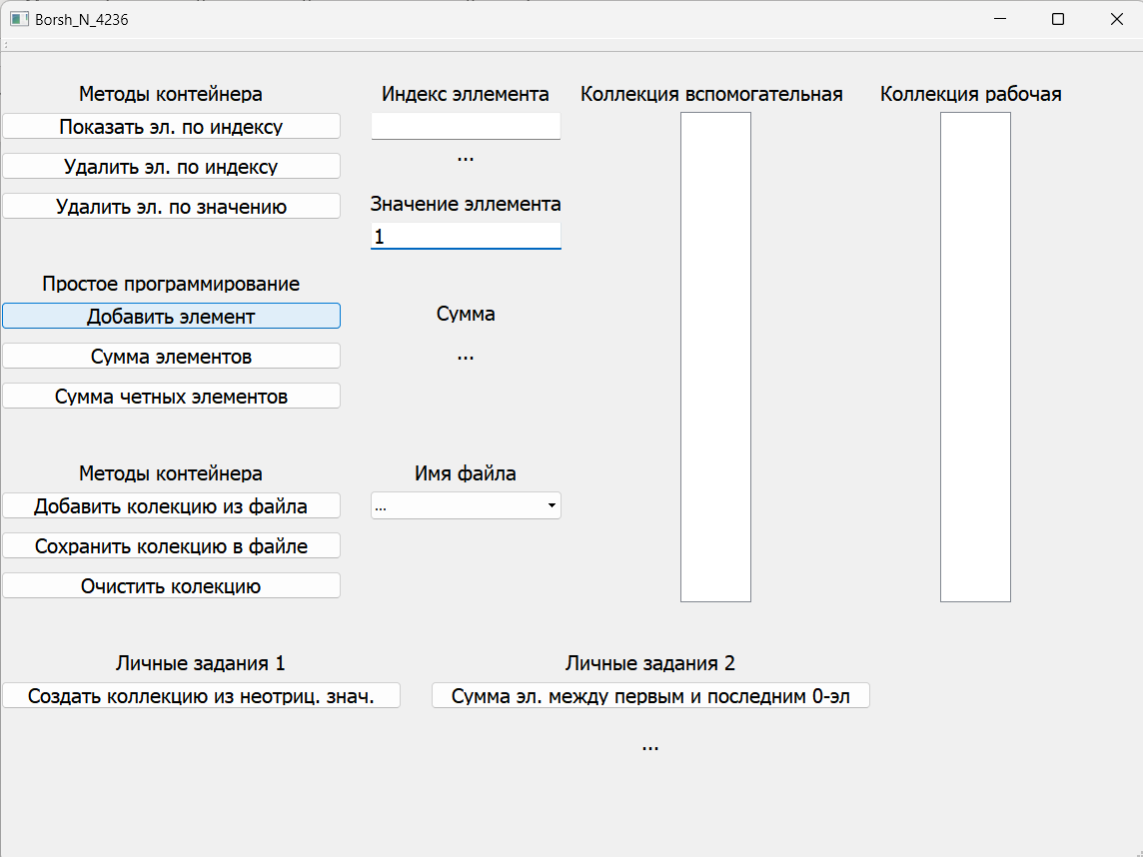
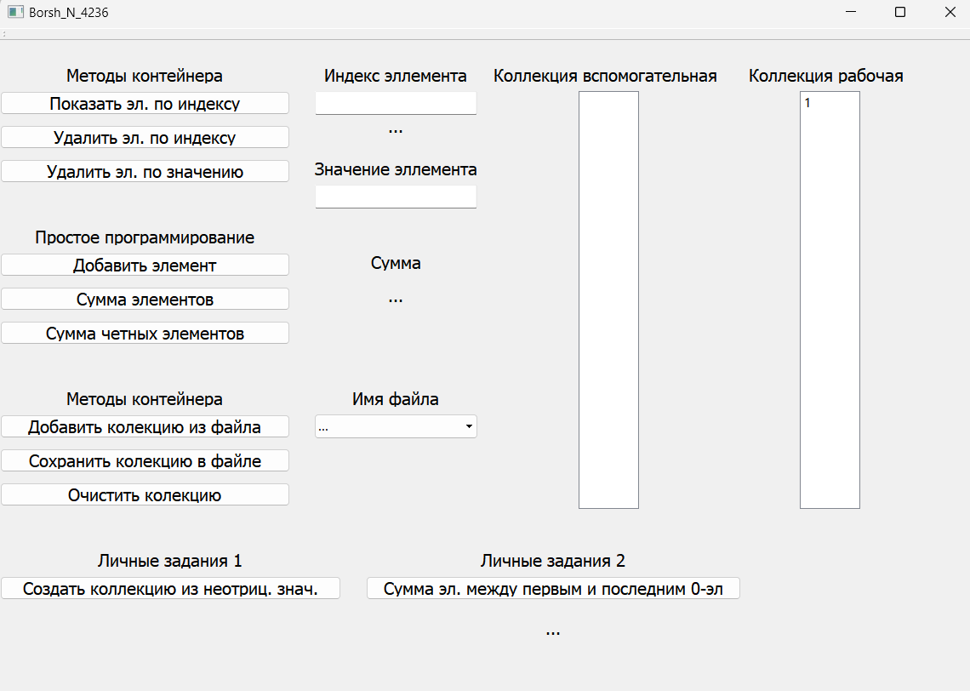
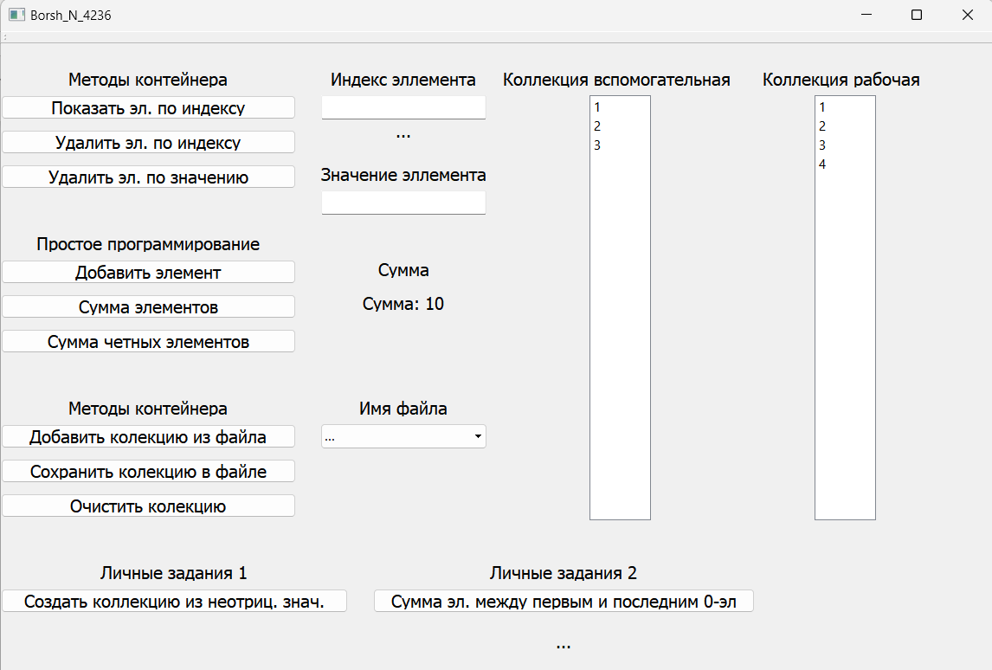
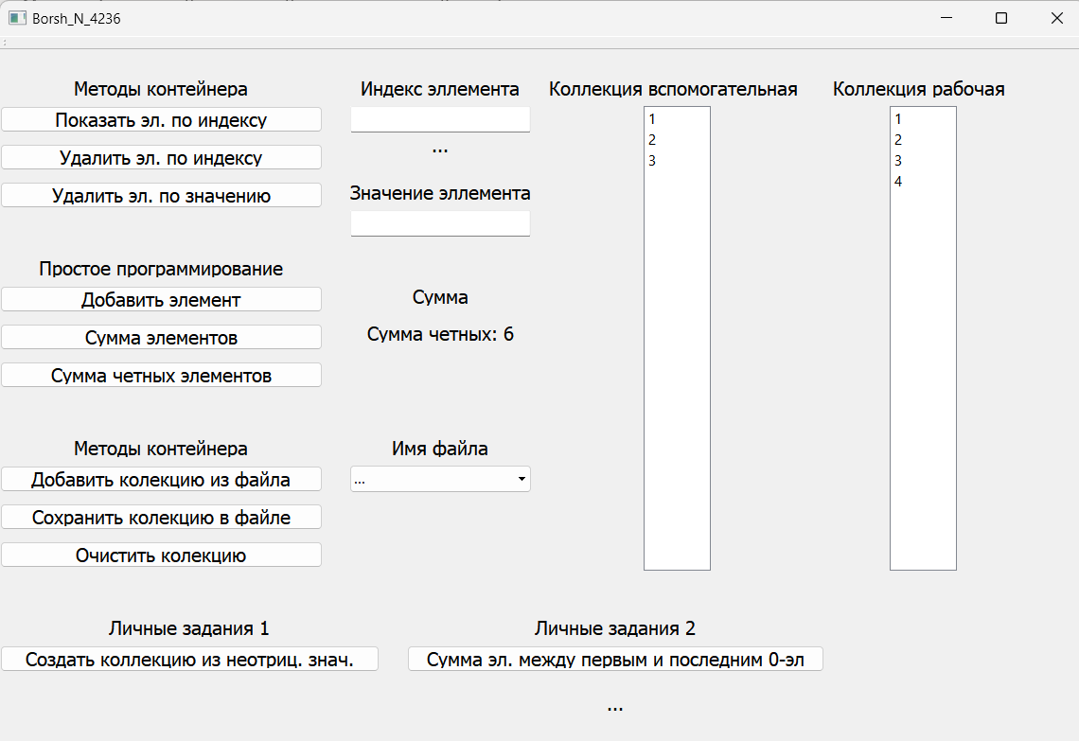
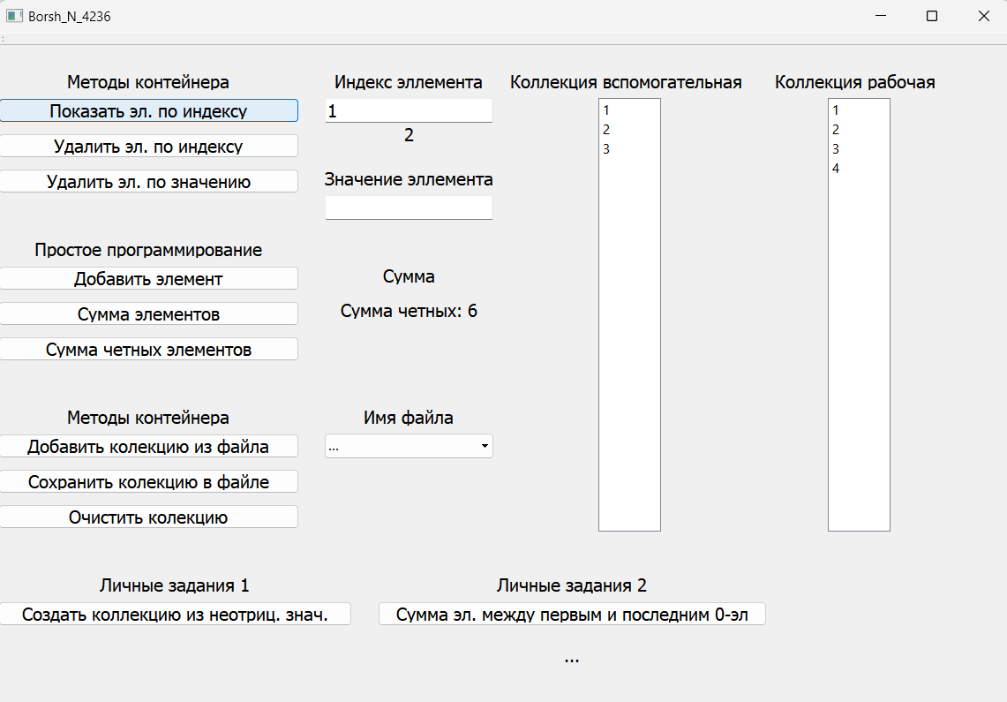
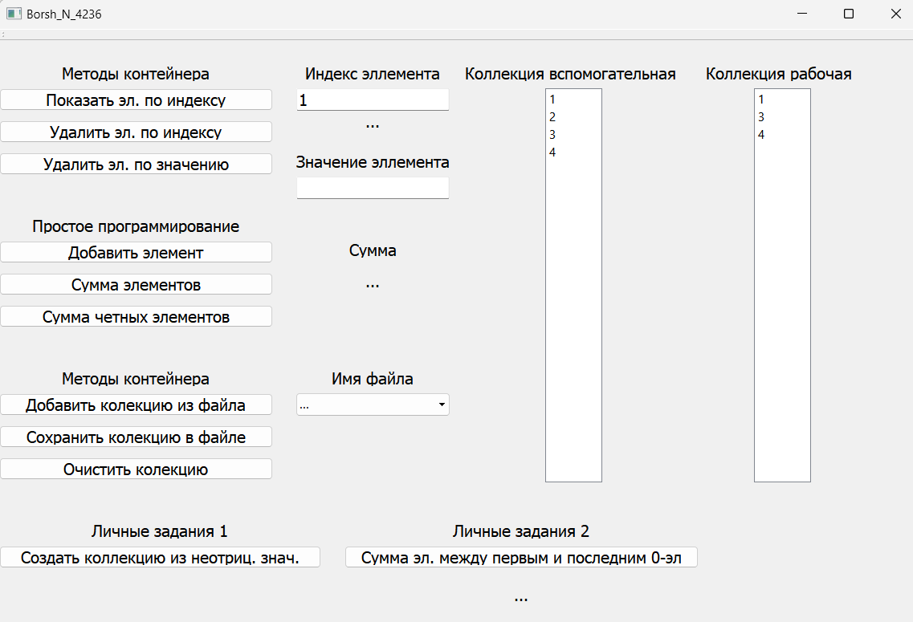
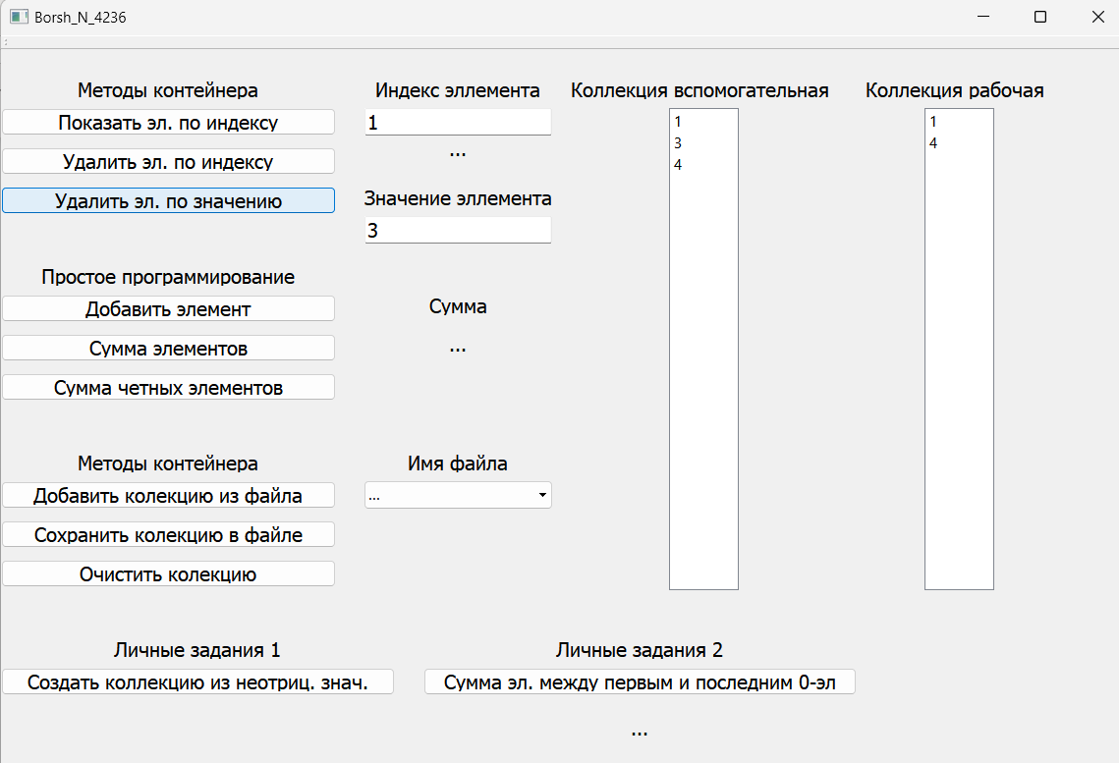
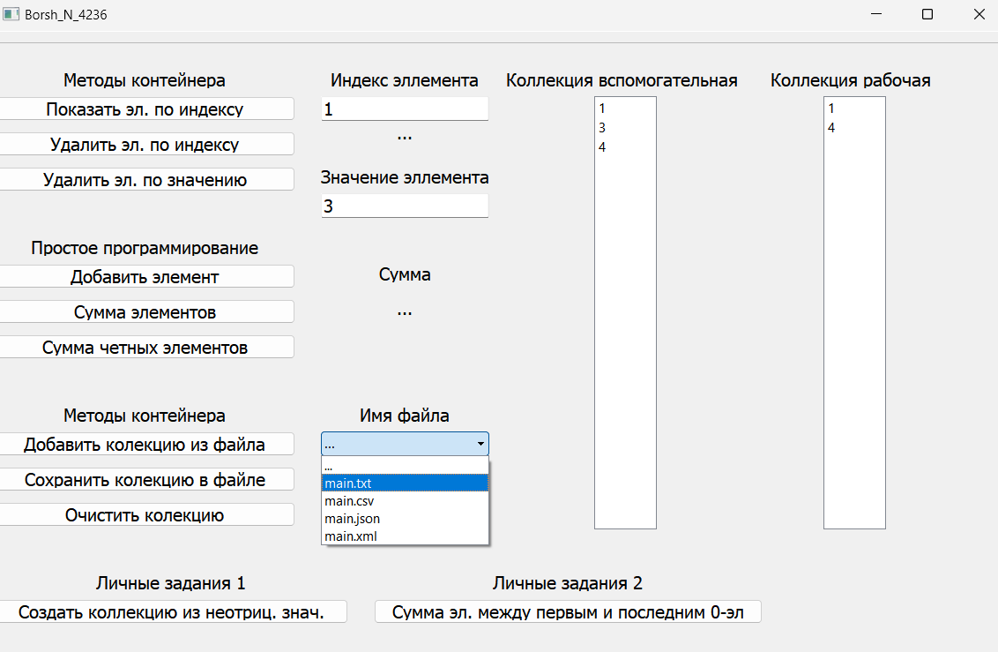
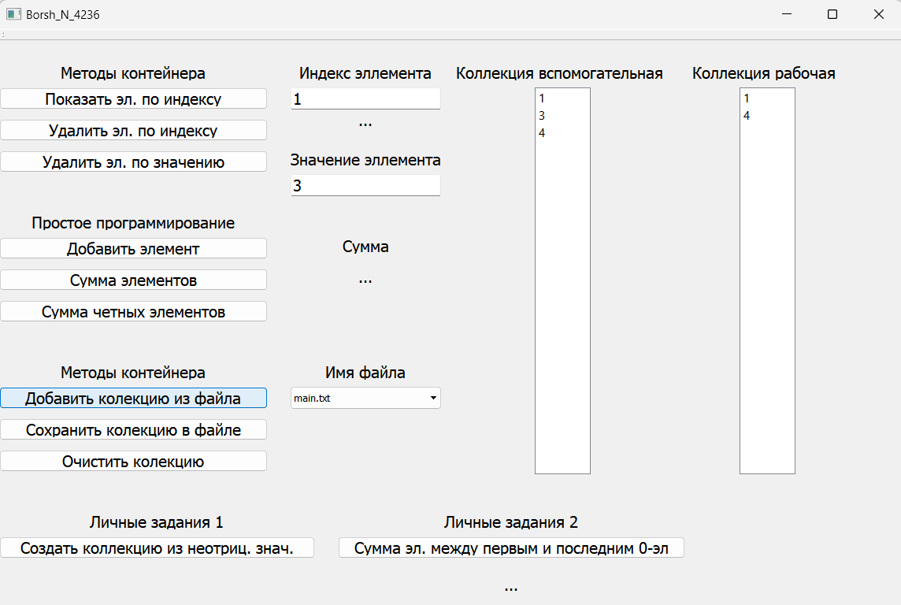
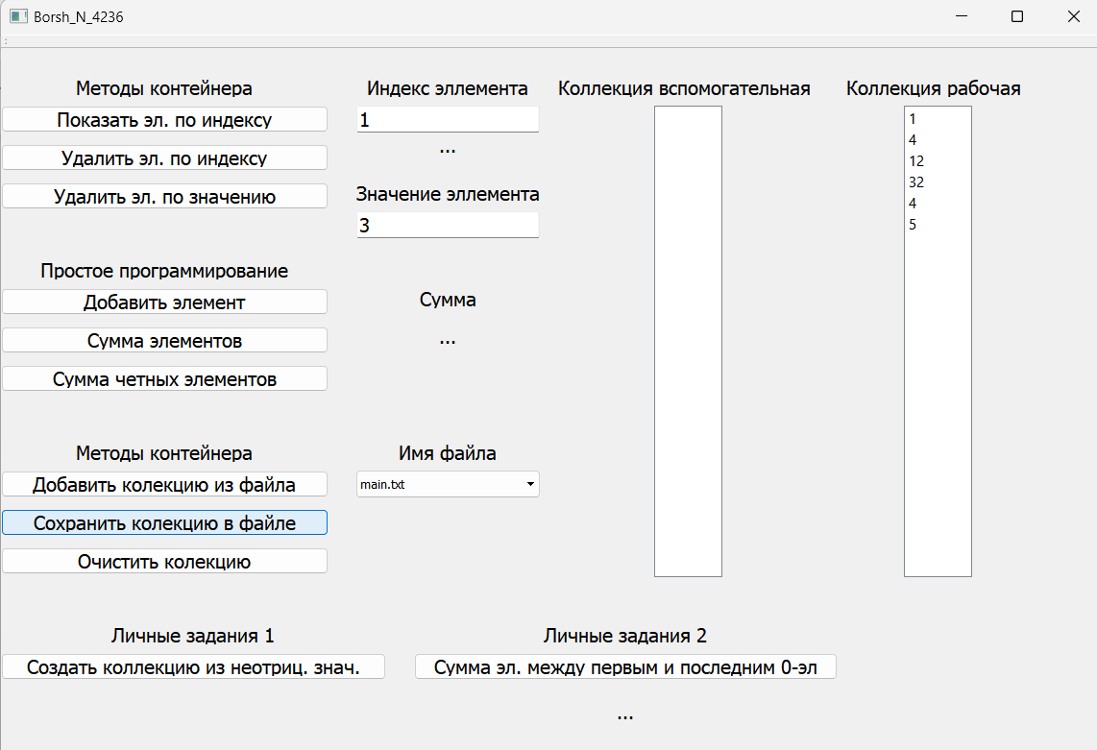
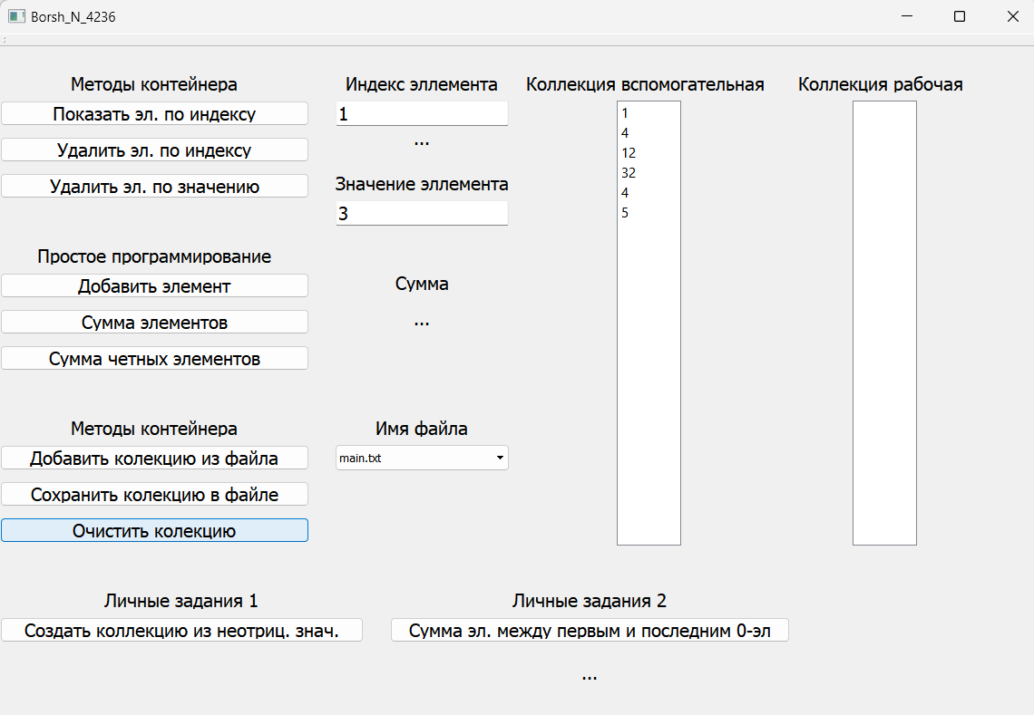
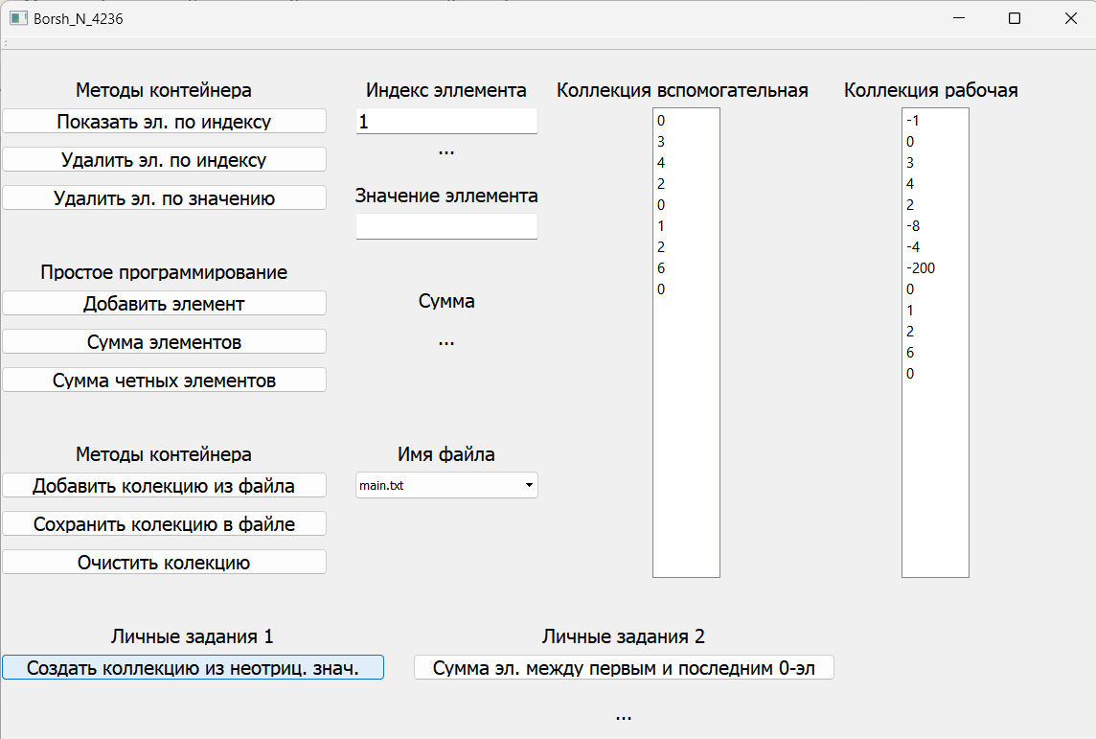
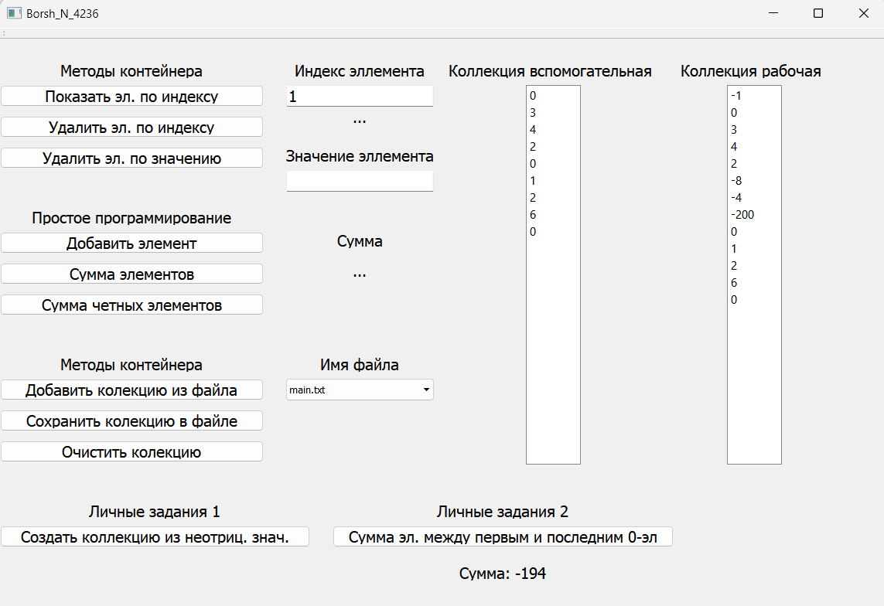

Вывод:
Выполняя данную лабораторную работу по созданию коллекции для выполнения множества операций, я изучил основы QtCreator и множество его функций работы с кнопками, строками, контейнерами и т.д. Научился получать данные от пользователя и последующей обработкой.

